MENINGKATKAN PRODUKTIVITAS DAN OPTIMALISASI PERANAN TEKNOLOGI PADA UMKM TEMPE DITENGAH PANDEMI COVID-19 DI DESA JATIMULYO, LAMPUNG SELATAN

PRAKTIK KERJA PENGABDIAN MASYARAKAT

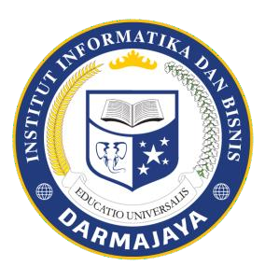

Disusun Oleh:
Desi Tresiana Valin 1812110015

INSTITUT INFORMATIKA DAN BISNIS DARMAJAYA
BANDAR LAMPUNG
2021

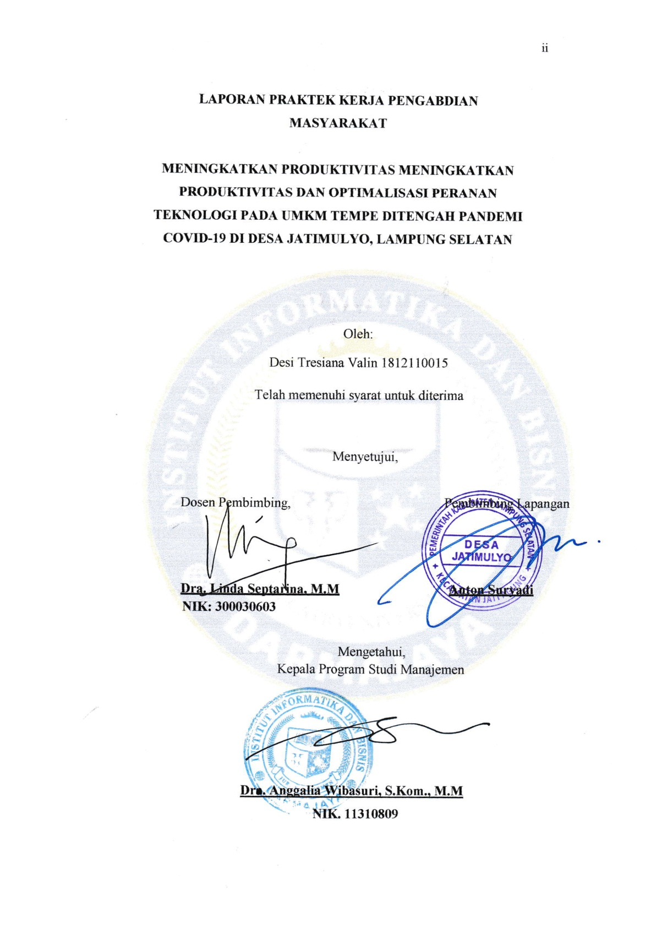

DAFTAR ISI
Halaman Judul i
Halaman Pengesahan ii
Daftar Isi iii
Daftar Gambar iv
Daftar Tabel v
Kata Pengantar vi
Bab I Pendahuluan 1
1.1 Latar Belakang 1
1.2 Rumusan Masalah 2
1.3 Tujuan dan Manfaat 2
1.4 Mitra Yang Terlibat 3
Bab II Pelaksanaan Program 4
2.1 Program yang dilaksanakan 4
2.2 Waktu Kegiatan 4
2.3 Hasil Kegiatan dan Dokumentasi 6
2.4 Dampak Kegiatan 9
Bab III Penutup 11
3.1 Kesimpulan 11
3.2 Saran 11
3.3 Rekomendasi 12
Daftar Pustaka 14
Lampiran-lampiran 15
- Bukti Aktivitas Di Media Online dan media lainnya 15
- Bukti Aktivitas Lainnya 15

DAFTAR GAMBAR
Gambar 1. Membuatkan akun media sosial untuk UMKM Tempe 6
Gambar 2. Proses pembuatan memasarkan produk secara delivery order 7
Gambar 3. Bimbingan belajar siswa SD dan Paud 8
Gambar 4. Edukasi cara mencuci tangan yang benar dan protokol kesehatan kepada anak-anak 8

DAFTAR TABEL
Tabel 2.1 Program yang dilaksanakan 4
Tabel 2.2 Waktu Kegiatan PKPM 4
KATA PENGANTAR
Puji syukur penulis panjatkan kehadirat Allah SWT yang telah melimpahkan rahmat serta karunianya sehingga saya dapat menyelesaikan laporan PKPM Individu ini dengan judul “MENINGKATKAN PRODUKTIVITAS DAN OPTIMALISASI PERANAN TEKNOLOGI PADA UMKM TEMPE DITENGAH PANDEMI COVID-19 DI DESA JATIMULYO, LAMPUNG SELATAN” serta tidak lupa sholawat serta salam kepada Baginda Nabi Besar Muhammad SAW dan para sahabatnya.
Banyak sekali kesulitan, tantangan dan hambatan yang disebabkan oleh faktor dari keterbatasan dan kemampuan yang saya miliki dalam menyelesaikan laporan PKPM ini, namun berkat bantuan dan dorongan dari dosen pembimbing lapangan dan doa kedua orang tua saya serta kerabat dan teman-teman saya baik secara langsung maupuntidak langsung sehingga laporan PKPM ini dapat terselesaikan. Dengan ini saya ingin mengucapkan terima kasih banyak kepada :
- Allah SWT sang pencipta alam semesta yang telah melimpahkan rahmat serta karunianya sehingga saya dapat menyelesaikan laporan PKPM Individu ini.
- Alm. Ayah dan Ibu beserta keluarga besar yang telah memberi semangat dan motivasi kepada penulis.
- Bapak Ir. Firmansyah YA, M.B.A., M.Sc selaku Rektor IIB DARMAJAYA.
- Dra. Anggalia Wibasuri, S.Kom., M.M selaku Ketua Program Studi Manajemen IIB DARMAJAYA.
- Dra. Linda Septarina, M.M selaku Dosen Pembimbing Lapangan PKPM Individu saya yang telah membimbing saya dengan baik dan sabar serta selalu mensupport seluruh kegiatan-kegiatan PKPM Individu saya.
- Bapak Sumardi, S.E selaku Kepala Desa Jatimulyo beserta jajarannya yang telah memberikan arahan dan membantu setiap kegiatan yang saya lakukan.
- Bapak Adi selaku pemilik UMKM tempe Kecamatan Jati Agung yang telah membantu saya dalam melaksanakan PKPM.
- Segenap warga, bujang dan gadis desa Jatimulyo yang senantiasa mendukung setiap agenda yang saya buat.

Saya menyadari bahwa laporan ini masih banyak terdapat kekurangan, karena itu saya mohon maaf atas segala kekurangan tersebut. Semoga laporan ini dapat bermanfaat bagi kita semua khususnya bagi penulis maupun pembaca pada umumnya.

Bandar Lampung, 30 September 2021

Desi Tresiana Valin
BAB I
PENDAHULUAN
  - Latar Belakang
Praktek Kerja Pengabdian Masyarakat (PKPM) merupakan salah satu bentuk pengaplikasian ilmu yang telah didapat dikampus dan kegiatan yang bersifat sosial atau praktek kerja yang dilakukan oleh sekelompok mahasiswa yang bersifat mengabdi terhadap masyarakat, akan tetapi melihat kondisi Indonesia saat ini sedang dalam keadaan pandemi Covid-19. Jadi PKPM saat ini digantikan menjadi PKPM Mandiri tidak berkelompok. PKPM bagi mahasiswa diharapkan dapat menjadi suatu pengalaman belajar yang baru untuk menambah pengetahuan, kemampuan, dan kesadaran hidup bermasyarakat. Bagi masyarakat, kehadiran mahasiswa diharapkan mampu memberikan motivasi dan inovasi dalam bidang sosial kemasyarakatan. Dengan Tema “Lampung Economic Recovery Melalui Optimalisasi Digital Smart Solution Darmajaya”. Tujuannya adalah untuk membantu mengembangkan potensi-potensi pada UMKM dan Desa. Pelaksanaan PKPM ditahun 2021 ini dilaksanakan secara individu dan dikampung masing-masing dengan tetap mengikuti protokol kesehatan. kegiatan PKPM Individu saya adalah di Desa Jatimulyo Kec. Jati Agung Kab. Lampung Selatan.
Desa Jatimulyo memiliki beberapa potensi daerah yang menjanjikan, seperti potensi pertanian yang menghasilkan beras berkualitas, potensi perkebunan sayur yang menghasilkan sayur-sayur yang berkualitas. Selain itu, Desa Jatimulyo juga memiliki beberapa UMKM seperti warung bakso , warung mie ayam, warung sembako, dan lain-lain. Untuk urusan perdagangan, di Desa Jatimulyo terdapat satu pasar tradisional, yaitu pasar sayur Jatimulyo. Desa ini memiliki beberapa UMKM, dalam pelaksanaan kegiatan untuk Praktek Kerja Pengabdian Masyarakat (PKPM) saya memilih UMKM Tempe.
Kendala yang dialami UMKM tersebut adalah kurangnya promosi berbasis online yang dilakukan oleh UMKM guna memperluas pengetahuan masyarakat tentang UMKM tersebut. Selama ini pemilik UMKM hanya memasarkan produknya dengan cara menitipkan produknya pada penjual di pasar. Maka dari itu saya sebagai salah satu mahasiswa dari kegitan PKPM Mandiri IIB Darmajaya memilik UMKM Tempe untuk membantu mengembangkan UMKM tersebut dengan memanfaatkan media sosial sebagai media promosi dan penjualan.

Berdasarkan latar berlakang, laporan PKPM ini diberi judul “MENINGKATKAN PRODUKTIVITAS DAN OPTIMALISASI PERANAN TEKNOLOGI PADA UMKM TEMPE DITENGAH PANDEMI COVID-19 DI DESA JATIMULYO, LAMPUNG SELATAN”

  - Rumusan Masalah
Berdasarkan latar belakang masalah yang dikemukakan diatas, saya merumuskan masalah dalam penelitian ini yaitu :
- Bagaimana cara menerapkan promosi berbasis online pada UMKM Tempe?
- Bagaimana cara mengoptimalkan branding agar konsumen lebih mudah mengetahui UMKM Tempe?

  - Tujuan dan Manfaat
    - Tujuan
Tujuan dilaksanakan PKPM di Desa Jatimulyo yaitu :
- Untuk meningkatkan penjualan UMKM tempe dengan memanfaatkan media sosial
- Untuk mengoptimalkan branding dengan cara pembuatan nama UMKM, banner dan pamflet untuk menarik konsumen agar lebih mudah mengetahui UMKM Tempe

    - Manfaat
Dengan adanya kegiatan PKPM ini maka manfaat dari kegiatan ini yaitu :
- Bagi IIB Darmajaya
- Sebagai bentuk nyata pemberdayaan dan pengabdian IIB Darmajaya kepada masyarakat khususnya masyarakat Jati Mulyo.
- Bagian dari promosi kampus IIB Darmajaya agar kampus IIB Darmajaya lebih luas dikenal masyarakat.
- Sebagai acuan atau referensi tambahan pengetahuan dibidang Teknologi Informasi bagi civitas akademik di IIB Darmajaya Bandar Lampung.
- Bagi Mahasiswa :
- Menambah wawasan dan pengetahuan mahasiswa yang dapat digunakan dimasa depan atau ketika terjun didunia kerja.
- Menambah kemampuan mahasiswa dalam bersosialisasi dengan masyarakat.
- Memberikan pengalaman, kemandirian, disiplin dan tanggung jawab serta membangun jiwa pemimpin.
- Bagi UMKM Tempe :
  - Membantu pemilik usaha untuk mengetahui cara pemasaran yang lebih baik dan lebih luas menggunakan media sosial.
  - Untuk menambah keuntungan dengan adanya ketertarikan konsumen yang memesan secara online
  - Terciptanya nama pada UMKM sehingga dapat diketahui masyarakat secara luas.

  - Mitra Yang Terlibat
- Masyarakat Desa Jatimulyo, Lampung Selatan.
- Pemilik UMKM Tempe

BAB II
PELAKSANAAN PROGRAM
  - Program-program Yang Dilaksanakan
Tabel 2.1 Program Yang Dilaksanakan
No. | Waktu | Kegiatan
1. | Minggu I | Membantu mempromosikan UMKM Tempe dengan memanfaatkan media sosial seperti instagram.
2. | Minggu II | Membantu proses pembuatan dan membantu memasarkan produk dengan cara delivery order.
3. | Minggu III | Pendampingan kepada siswa Sekolah Dasar dan murid Paud yang belajar secara daring.
4. | Minggu IV | Edukasi kepada anak-anak tentang cara mencuci tangan dengan benar dan penerapan protokol kesehatan.

  - Waktu Kegiatan
Adapun waktu pelaksanaan kegiatan Praktek Kerja Pengabdian Masyarakat (PKPM) yaitu di UMKM Tempe. Waktu pelaksanaan selama 32 hari yaitu tanggal 16 Agustus s/d 16 September 2021.
Tabel 2.2 Waktu Kegiatan PKPM
No | Hari/Tanggal Kegiatan | Kegiatan | Keterangan
1. | 16 Agustus 2021 | Serah terima surat pengantar mahasiswa PKPM dari IIB Darmajaya dan surat penerima mahasiswa PKPM dari kantor desa yang telah ditandatangani kepala desa | Terlaksana
2. | 17 Agustus 2021 | Survey dan wawancara UMKM yang akan didampingi (UMKM Tempe) | Terlaksana
3. | 18 Agustus 2021 | Membantu proses pembuatan tempe | Terlaksana
4. | 20 Agustus 2021 | Edukasi kepada anak-anak tentang cara mencuci tangan yang baik dan membiasakan diri menggunakan masker saat sedang berada diluar rumah | Terlaksana
5. | 21 Agustus 2021 | Pembuatan banner, stiker dan pemberian nama serta pembuatan akun instagram pada UMKM guna memperbaiki branding UMKM Tempe | Terlaksana
6. | 22 Agustus 2021 | Pemasangan banner dan sticker UMKM untuk menarik pelanggan dengan cara mempercantik tampilan pada UMKM Tempe | Terlaksana
7. | 23 Agustus 2021 | Memasarkan produk secara delivery order yang pemesanan nya dilakukan secara online | Terlaksana
8. | 25 Agustus 2021 | Wawancara mengenai pendapatan UMKM Tempe setelah terdampak Covid-19 | Terlaksana
9. | 26 Agustus 2021 | Edukasi kepada pemilik UMKM Tempe tentang cara mempromosikan produknya melalui media sosial | Terlaksana
10. | 27 Agustus 2021 | Pendampingan belajar kepada siswa Paud, TK dan SD yang kesulitan belajar secara daring di Desa Jatimulyo | Terlaksana
11. | 28 Agustus 2021 | Membantu proses pembungkusan tempe yang masih dilakukan secara tradisional | Terlaksana
12. | 30 Agustus 2021 | Mengikuti kegiatan pengumuman dan pembagian hadiah lomba HUT RI di Balai Desa Jatimulyo | Terlaksana
13. | 1 September 2021 | Sosialisasi kepada masyarakat Desa Jatimulyo tentang diberlakukannya PPKM level 4 melalui zoom | Terlaksana

  - Hasil Kegiatan dan Dokumentasi
Adapun hasil kegiatan dan dokumentasi PKPM sebagai berikut.
- Membantu mempromosikan UMKM Tempe dengan memanfaatkan media sosial
Promosi ini bertujuan untuk memperluas penjualan Tempe yang di produksi oleh Pak Adi selaku pemilik UMKM tersebut. Karena, sebelum adanya media sosial tentang UMKM Tempe tersebut hanya memasarkan produknya di pasar tradisional. Serta menambah wawasan dan pengetahuan pemiliki UMKM Tempe bahwa dengan adanya pemasaran melalui media sosial akan lebih mempermudah proses penjualan, apalagi di masa pandemi seperti ini. Dan setelah dilakukannya promosi tersebut, beberapa masyarakat sudah mulai memesan melalui whatsapp walaupun jumlah pemesan nya belum begitu banyak.
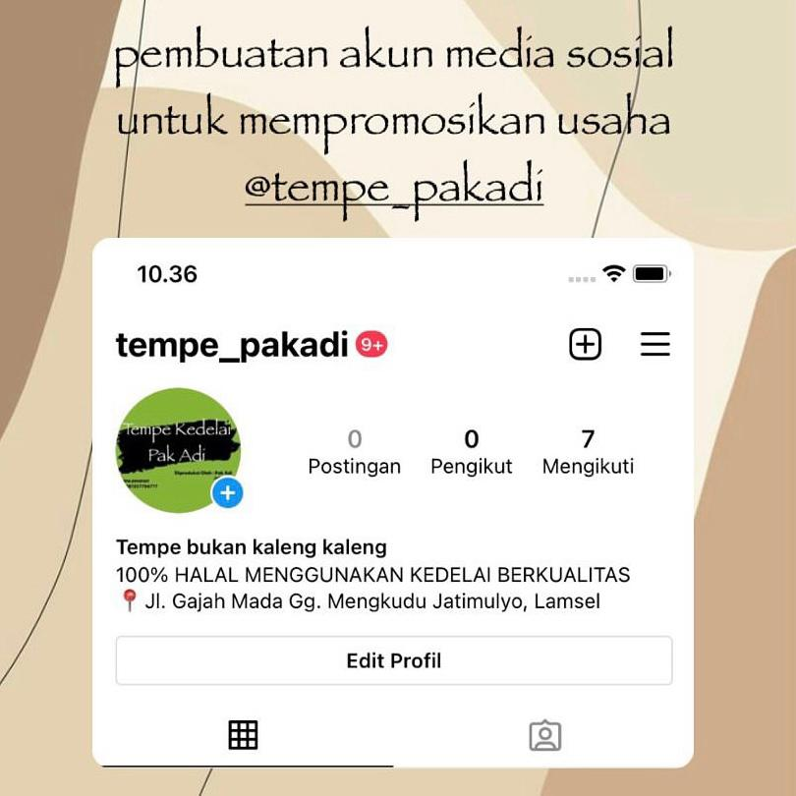

Gambar 1. Membuatkan akun media sosial untuk UMKM Tempe
- Membantu proses pembuatan dan membantu memasarkan produk dengan cara delivery order
Proses pembuatan Tempe pada UMKM ini masih dilakukan secara tradisional, dari mulai proses perebusan sampai proses pengemasannya masih mengandalkan tenaga manusia. Lalu, sebelumnya Pak Adi selaku pemilik UMKM hanya memasarkan produknya ke pasar tradisional. Maka dari itu saya membantu memasarkan produk tempe ini dengan cara memosting gambar lalu menambahkan deskripsi yang unik untuk menarik minat pelanggan. Meskipun belum banyak pelanggan yang memesan dengan cara online, tapi dengan menggunakan teknologi sebagai media sosial akan lebih mempermudah proses pembelian yang dilakukan konsumen. Konsumen hanya perlu memesan dan pesanan tempe pun akan sampai kerumah tanpa perlu pergi ke pasar, ini akan mengurangi resiko tertular nya virus Covid-19.
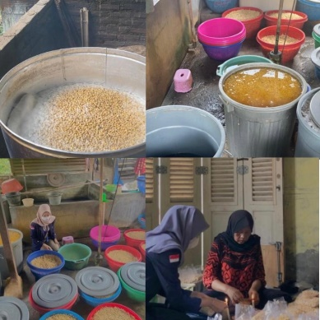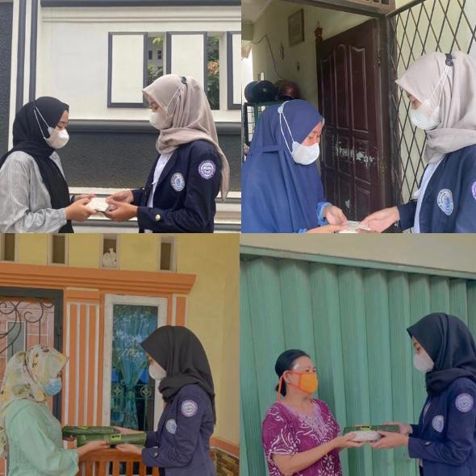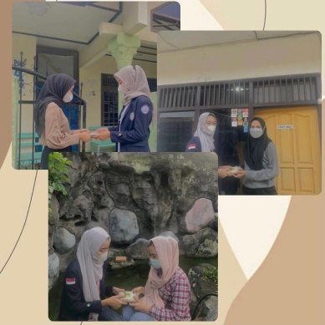

Gambar 2. Proses pembuatan dan memasarkan produk secara delivery order
- Pendampingan kepada siswa Sekolah Dasar dan murid Paud yang belajar secara daring
Bimbingan ini dilakukan agar siswa tetap bisa belajar ditengah masa pandemi seperti ini. Hal ini dilakukan untuk memutus ranta penyebaran Covid-19. Banyak siswa yang kurang paham dengan pembelajaran online menggunakan smartphone. Kegiatan bimbingan ini dilakukan dengan cara membantu pengerjaan tugas siswa terseut.
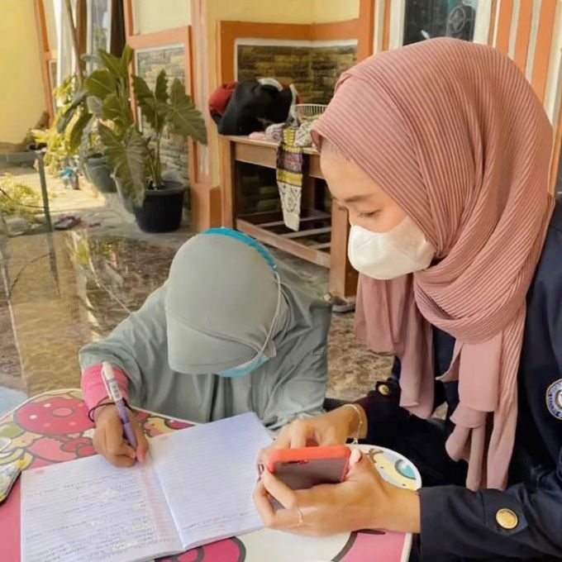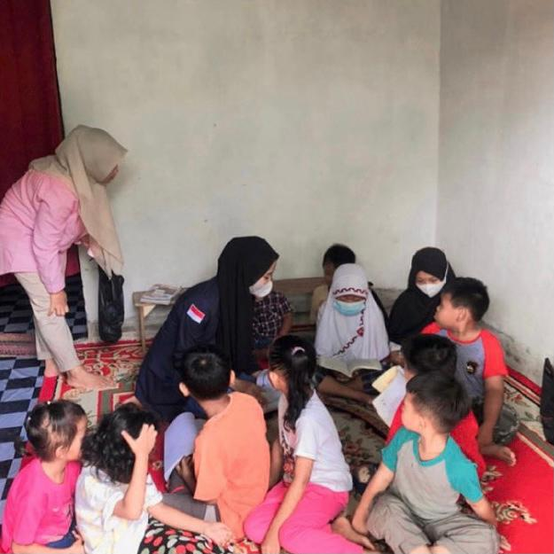

Gambar 3. Bimbingan belajar siswa SD dan Paud
- Edukasi kepada anak-anak tentang cara mencuci tangan dengan benar dan penerapan protokol kesehatan
Pada masa pandemi seperti sekarang ini, menerapkan pola hidup bersih dengan rajin mencuci tangan sangat disarankan. Kebiasaan kecil ini memang terlihat sepele, tetapi berdampak besar bagi kesehatan tubuh. Bukan hanya mencegah virus Covid-19 saja, melainkan juga mampu menuruankan resiko terkena diare. Tangan yang tidak bersih menjadi media utama penularan berbagai macam penyakit. Bukan hanya itu saja, tidak menjaga kebersihan tangan dengan baik membuat virus dan bakteri menempel dan bersarang ke dalam tubuh.
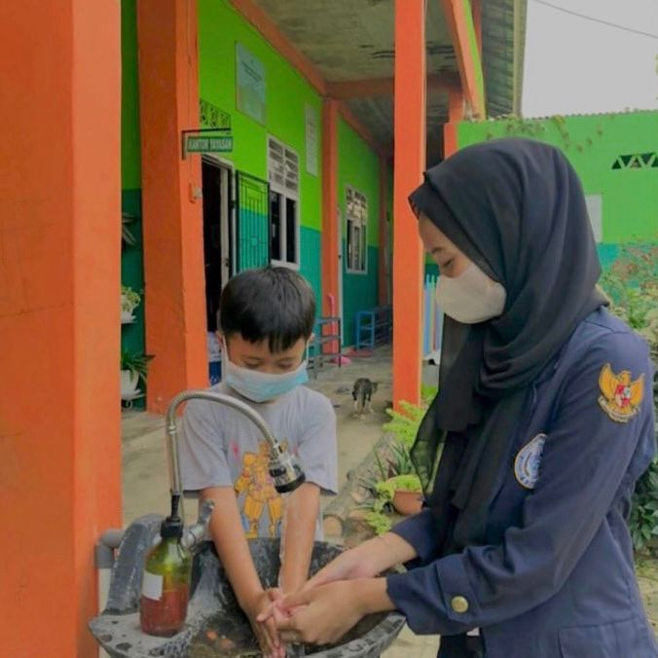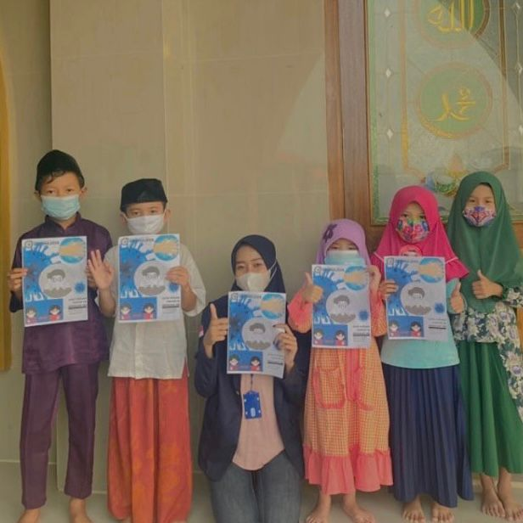

Gambar 4. Edukasi cara mencuci tangan yang benar dan protokol kesehatan kepada anak-anak

  - Dampak Kegiatan
2.4.1 Dampak Kegiatan Pada UMKM
Adapun dampak positif dari kegiatan pada UMKM Tempe yaitu sebagai berikut.
- Sebelumnya Pak Adi selaku pemilik UMKM Tempe hanya memasarkan produk nya ke pasar tradisional saja. Lalu saya mencoba memanfaatkan teknologi yaitu media sosial seperti instagram untuk mempromosikan dagangan nya tentunya dengan strategi yang menarik agar konsumen tertarik dan membeli produk tempe milik Pak Adi.
- Sebelumnya UMKM Tempe ini tidak memiliki nama dan banner sehingga menyulitkan konsumen untuk mengingat UMKM tersebut. Lalu saya sedikit memperbaiki UMKM Tempe dengan cara membuatkan nama dan memasang banner sehingga UMKM ini dapat mudah diingat dan dilihat oleh masyarakat.
- Sebelumnya Pak Adi selaku pemilik UMKM dan karyawan nya kurang mengetahui cara mempromosikan tempe dengan media sosial. Setelah saya memberikan sedikit pengetahuan dan catatan tutorial untuk mempromosikan produk nya di media sosia, pemilik UMKM dan karyawan nya sudah mulai mengerti tentang cara menggunakan media sosial sebagai sarana ia mempromosikan produk usaha nya. Lalu saya juga membuatkan langkah-langkah nya maka apabila pemilik UMKM lupa bagaimana cara menggunakan media sosial, ia dapat melihat langkah-langkah yang sudah saya buatkan.

    - Dampak Kegiatan Pada Masyarakat
Adapun dampak positif dari kegiatan pada masyarakat setempat yaitu sebagai berikut.
- Anak-anak mengetahui tentang tata cara mencuci tangan yang baik dan benar jika ingin masuk ke dalam rumah setelah pulang bermain.
- Siswa yang ikut pembelajaran daring, khususnya murid paud yang belum terlalu pandai membaca dan menulis sangat terbantu.

BAB III
PENUTUP
  - Kesimpulan
Berdasarkan dari rangkaian kegiatan Praktek Kerja Pengabdian Masyarakat (PKPM) 2021 di Desa Jatimulyo Kecamatan Jati Agung, Kabupaten Lampung Selatan dapat disimpulkan bahwa PKPM 2021 ini memberikan wadah bagi mahasiswa untuk terjun secara langsung ke UMKM untuk meningkatkan produktivitas, membantu melakukan inovasi dan memanfaatkan teknologi yang telah ada untuk dapat mengembangkan suatu produk.
Dengan adanya edukasi yang diberikan tentang memasarkan produk secara online diharapkan pemilik UMKM dapat selalu mengingat langkah-langkah untuk promosi yang telah diberikan.
Adanya kegiatan PKPM 2021 ini membantu para pemilik UMKM menyalurkan kreativitasnya dalam membuat inovasi agar produk yang ia miliki menjadi lebih menarik, tidak pasaran dan tentunya memiliki daya tarik tersendiri.
  - Saran
    - Saran Untuk Pemilik UMKM
- Pemanfaatan teknologi yaitu media sosial sebagai media penjualan dan pemasaran agar produk yang dihasilkan dapat dikenal masyarakat luas dan mempermudah konsumen dalam membeli produk dapat dipertahankan, penggunaan media sosial sebagai bentuk promosi dipergunakan dengan semaksimal mungkin seperti menampilkan unggahan yang menarik, kualitas serta intensitas dalam menggunakan media sosial tersebut, hal ini dikarenakan pada era globalisasi perkembangan telekomunikasi dan informatika (IT) sudah begitu pesat, teknologi membuat jarak tidak lagi menjadi masalah besar dalam berkomunikasi dan internet menjadi salah satu medianya,
- Pentingnya memperbaiki branding agar para konsumen lebih tertarik untuk membeli.
    - Saran Untuk Masyarakat Desa Jati Mulyo
- Masyarakat harus memahami dan menjalankan protokol kesehatan COVID-19 seperti memakai masker, mencuci tangan dengan sabun, menjaga jarak, dll.
- Dalam memajukan usaha, masyarakat harus berani mengambil risiko didalam menghadapi berbagai kendala yang terjadi didalam pelaksanaan usaha, serta mampu menjalin komunikasi kepada seluruh pihak-pihak lain dalam pengembangan usaha pada masa pandemi COVID-19.
- Selalu meningkatkan partisipasi masyarakat dalam bidang ilmu pengetahuan teknologi, bisnis dan dalam kegiatan organisasi kampung yang dapat memberikan kontribusi yang cekatan, cerdas dan berakhlak mulia.
    - Saran Untuk IIB Darmajaya
Kegiatan Praktek Kerja Pengabdian Masyarakat (PKPM) ini sebaiknya diadakan kembali pada periode selanjutnya. Karena kegiatan ini memberikan nilai positif bagi mahasiswa dalam mengembangkan potensi dalam diri, sehingga terciptanya empati dalam diri mahasiswa melalui program interaksi dan sosialisasi terhadap masyarakat setempat.

  - Rekomendasi
Setelah mengikuti Praktek Kerja Pengabdian Masyarakat (PKPM) di Desa Jatimulyo Kecamatan Jati Agung Kabupaten Lampung Selatan, secara umum potensi yang dimiliki Desa Jatimulyo cukup besar salah satunya potensi alamnya seperti potensi perkebunan sayur-sayuran, potensi sawah yang menghasilkan beras berkualitas dll.
Untuk mahasiswa PKPM selanjutnya, saya merekomendasikan agar melakukan kegiatan PKPM di UMKM Tempe. Karena dengan adanya bantuan dari mahasiswa dapat membuat UMKM tersebut menjadi lebih maju dan berkembang.

DAFTAR PUSTAKA
Jurnal :
Rosa, Arshellia. PENERAPAN BAURAN PROMOSI PADA ANUGRAH ONLINE SHOP BERBASIS MEDIA SOSIAL. Diss. POLITEKNIK NEGERI SRIWIJAYA, 2020.
Setiawan, Budi. and Adil Fadillah. “Pendampingan Penerapan Strategi Promosi Berbasis Digital Bagi UMKM Di Wilayah Kota Bogor.” Jurnal Abdimas Dedikasi Kesatuan 1.1 (2020): 29-36.
Buku Panduan :
Artaye, Ketut. (2021, Agustus 02). Buku Panduan Praktek Kerja Pengabdian Masyarakat Mandiri Institut Informatika dan Bisnis Darmajaya. Dipetik Agustus 02, 2021, dari PKPM Darmajaya: https://pkpm.Darmajaya.ac.id
Laporan non Publikasi :
Azwida, Farodisa. Tim Penyusun. 2017. Laporan Praktek Kerja Pengabdian Masyarakat Mandiri
Internet :
https://desajatimulyolampungselatan.weebly.com/home.hml
https://www.merdeka.com/jabar/5-cara-mengajari-anak-cuci-tangan-yang-benar-bantu-cegah-penyebaran-covid-19-kln.html

LAMPIRAN
- Aktivitas di media online dan media lainnya
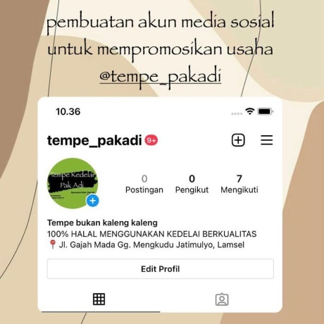
- Aktivitas lainnya
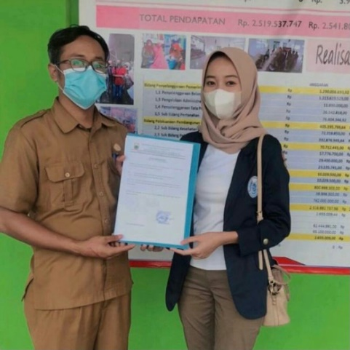
Penyerahan surat izin PKPM kepada Kepala Desa
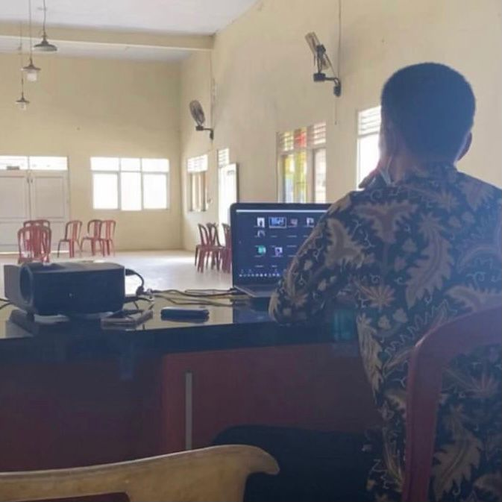
Sosialisasi kepada masyarakat tentang pemberlakuan PPKM level 4
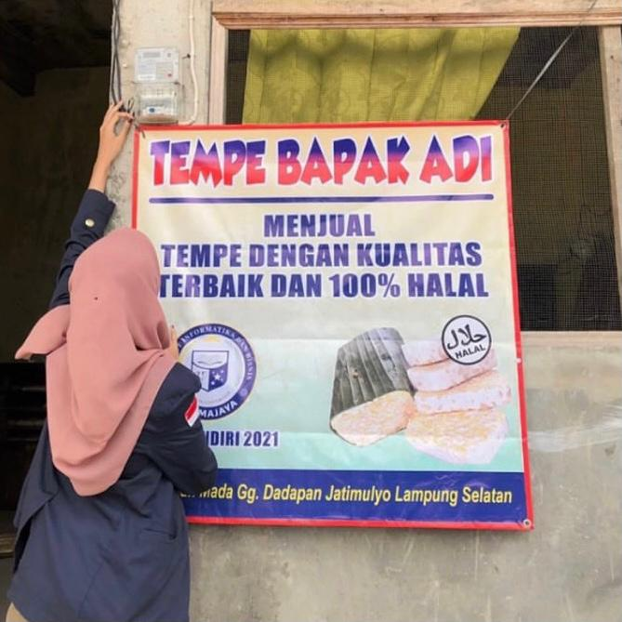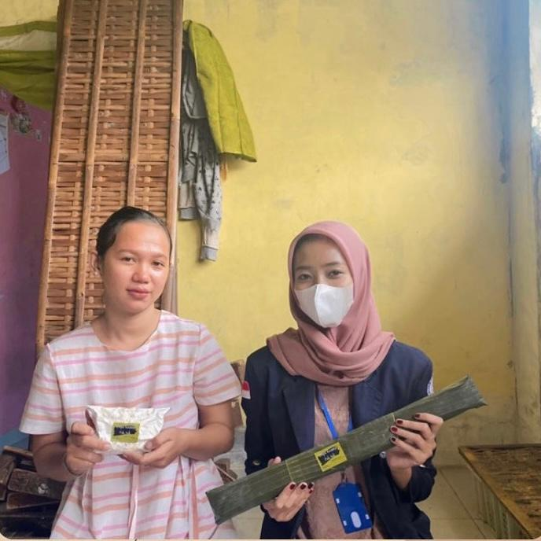
Pembuatan banner dan sticker pada UMKM Tempe
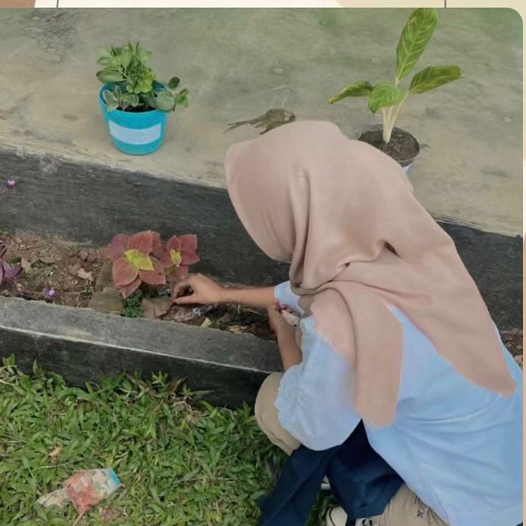
Kegiatan bertanam di Balai Desa Jatimulyo
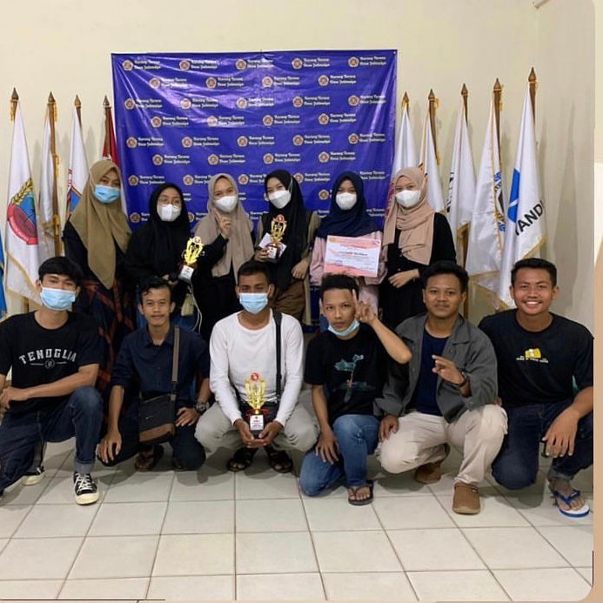
Kegiatan pembagian hadiah lomba HUT RI
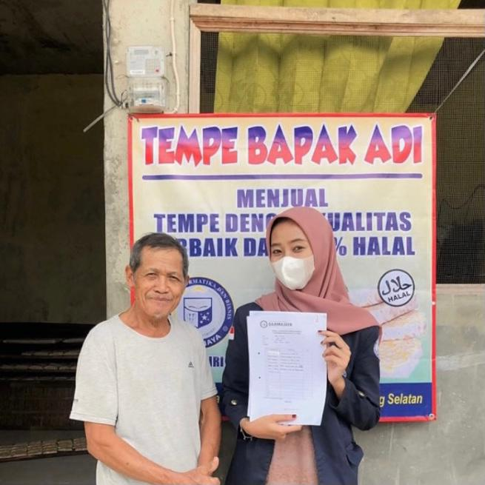
Ucapan terimakasih & berpamitan kepada pemilik UMKM
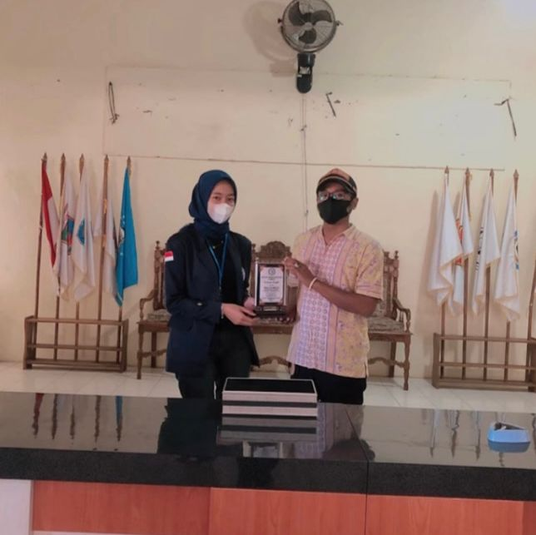
Memberikan cendera mata sekaligus berpamitan atas selesai nya kegiatan PKPM pada Balai Desa Jatimulyo

